國家發展委員會廉政會報提案單
案 號 | 第1案 | 提案單位 | 政風室
案 由 | 請同仁落實公務員廉政倫理規範，恪守與業者或廠商往來之互動倫理，遇有廉政倫理事件，應確實辦理登錄，以維護自身權益及機關形象，提請審議。
說 明 | - 行政院為使所屬公務員執行職務，廉潔自持、公正無私及依法行政，並提升政府之清廉形象，於97年8月1日訂頒「公務員廉政倫理規範」，針對機關遇有請託關說、受贈財物及飲宴應酬等事件，責囑公務員落實登錄事宜。  - 查本會108年度廉政倫理登錄事件，計有18件受贈財物之登錄案件，其中以主委室登錄案件為最多(13案)，秘書室、經濟處、國土處及產發處共有5案，其餘處室並無相關登錄紀錄。  - 為免同仁因未諳規定而漏未登錄，另依據法務部108年8月26日廉防字第10805006470號函請各機關利用多元教育宣導時機，主動關懷並提供相關法規諮詢服務，藉以提升各機關(構)新進職員工對於廉政法令之認知，除籲請主管應以身作則外，並提醒屬員遇案亦應落實登錄作業，另本室將於109年度規劃針對本會及所屬檔案局、國發基金等新進職員辦理廉政法令宣導事宜，使同仁瞭解請託關說、受贈財物及飲宴應酬之定義，明辨何種事件應確實辦理登錄，進而適切掌握與業者或廠商往來之互動倫理，以維護同仁權益及本會形象。
辦 法 | - 本案俟討論通過後，於春節前通函本會各處、室、中心、檔案管理局、國發基金，週知本會同仁如遇有廉政倫理事件，應依規定辦理登錄。  - 另由本室於109年度規劃針對本會、檔案管理局及國發基金新進職員，辦理公務員廉政倫理規範等廉政法規宣導事宜。
決 議 | 請大家確實辦理登錄，本案通過。

國家發展委員會廉政會報提案單
案 號 | 第2案 | 提案單位 | 政風室
案 由 | 有關「審計部移送政風、檢調單位偵（查）辦案件違法（失）弊端態樣」，請本會各單位留意及防處可能之採購缺失態樣，提請審議。
說 明 | - 緣審計部前以108年9月26日台審部五字第10850014651號書函檢送「審計部移送政風、檢調單位偵（查）辦案件違法（失）弊端態樣彙整表」，請法務部廉政署轉知各機關參辦（如附件）。  - 審計部彙整近3年機關人員涉有刑事責任，或投標廠商涉有異常關聯影響採購公正，經通知檢調或政風單位依規定查處，嗣經檢察機關起訴、緩起訴之案件，其相關違法（失）弊端態樣如次：  - 投標廠商共3家，其中2家廠商未檢附招標文件所定文件，明顯不為競爭。  - 借用或冒用他人名義或證件參加投標。  - 不同投標廠商之投標文件筆跡雷同。  - 不同廠商之電話號碼、地址相同。  - 不同投標廠商之標封及標單所繕打營利事業統一編號相同。  - 不同投標廠商之投標文件由同一郵局寄出且其標封掛號函件號碼連號。  - 不同投標廠商繳納押標金之票據由同一家銀行開具且票號連號。  - 不同投標廠商使用之內部系統名稱相同或相近。  - 不同投標廠商共用相同之施工人員。  - 不同投標廠商之董事成員相同。  - 出席開標之投標廠商代表人同時擔任另一投標廠商之董事。  - 投標廠商之監察人同時擔任另一投標廠商另一投標廠商之董事長。  - 不同投標廠商之押標金由同一人或同一廠商繳納或申請退還。  - 不同得標廠商之受款地址相同。  - 機關訂定施工規範及施工說明等招標文件內容有不當限制競爭情事。  - 投標廠商未檢具招標文件所具文件，機關人員竟審查為合格廠商。  - 得標廠商提交履約文件內容有以舊照片竄改照片日期混充之情事。  - 廠商利用虛偽交易詐領補助款。  - 上開缺失態樣屬各機關均可能發生之情況，本室本年辦理本會「臺灣省政府105-107年採購案件專案稽核」，其中「大型電子防潮櫃採購案」（標案案號：105-016），投標廠商丞○營造有限公司（未得標）之投標廠商聲明書第7款並未勾選，應屬資格不符，惟審標結果判屬合格，亦未補充相關說明，亦屬說明二之(十六)類似之缺失態樣。  - 請本會各單位共同留意以下事項：  - 開標時注意出席投標廠商之代表（理）人，並請秘書室核對其身分與授權出席書所載是否相符。  - 審標時廠商投標文件若有前述說明二之(一)至(七)列舉情形，應研判是否有政府採購法第50條各款情形（例如：採購法第50條第3款「借用或冒用他人名義或證件投標」、第5款「不同投標廠商間之投標文件內容有重大異常關聯」），如有相關情事，應不予開標、決標，並由政風室續處。  - 詳實審查投標廠商有無依規定檢具招標文件所定之文件；另繳納押標金或保證金時，有無說明二所示(十三)至(十四)之情形，且其繳納額度是否符合招標文件規範。
辦 法 | 本案俟討論通過後，請本會各處、室、中心、檔案管理局、國發基金配合辦理。
決 議 | 請各單位參酌審計部所列採購缺失態樣，避免發生相同情事，照案通過。

附件：
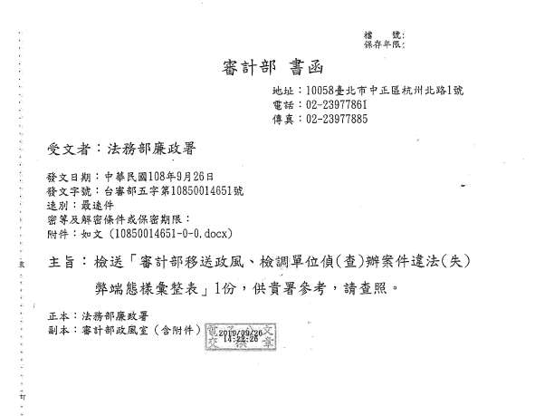

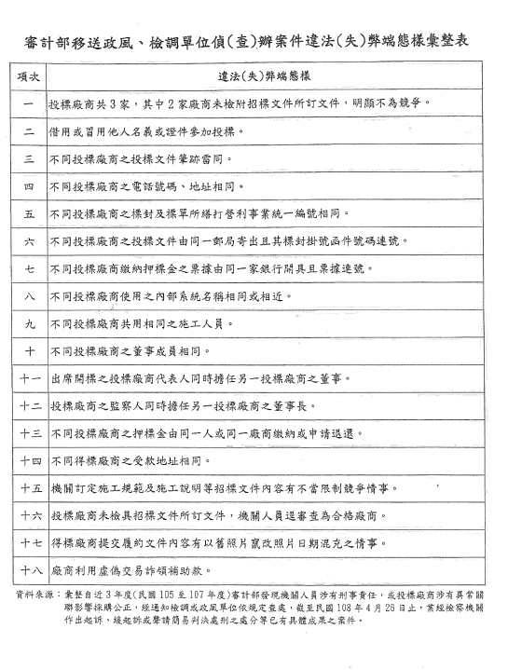

國家發展委員會廉政會報提案單
案 號 | 第3案 | 提案單位 | 政風室
案 由 | 為維繫選舉公平，請協助就「第15任總統副總統及第10屆立法委員選舉」蒐報賄選情資，以達端正選風、禁絕不法之目標，提請審議。
說 明 | - 民主政治之良窳，繫於公平之選舉，為確保選舉所產生的公職人員清廉執政與問政，各級政府機關乃至全民，皆應全力端正選風，嚴防金錢、暴力及假訊息介入選舉，以禁絕不法。  - 法務部為嚴防本次選舉發生賄選情事，特訂頒「第15任總統副總統及第10屆立法委員選舉查察工作綱領」，並請全國各機關協力查察賄選。  - 為積極協力反賄選，請本會各單位同仁協助蒐報賄選情資，如發現疑涉賄選情事，請主動通報政風室，並提供以下資料：  - 案情事實，包含：人、事、時、地、物及行為。  - 涉嫌賄選之人員及其關係人年籍資料（姓名、身分證統一編號、電話、地址）。  - 所涉案件性質，例如現金買票、幽靈人口妨害投票、散發黑函、暴力介入選舉，或利用旅遊、餐會、贈送禮品等方式，達成賄選等目的。  - 其他：相關人證、物證。  - 參照「鼓勵檢舉賄選要點」第3點第1、2點規定，凡提供情資因而查獲總統、副總統或立法委員賄選案，每一檢舉案件分別給予最高獎金1,500萬、1,000萬元。
辦 法 | 本案俟討論通過後，請本會各處、室、中心、檔案管理局、國發基金針對「第15任總統副總統及第10屆立法委員選舉」適時協助蒐報賄選情資。
決 議 | 本會雖非辦理選務機關，惟仍請同仁留意相關賄選情資並注意保持行政中立，本案通過。

